一元二次方程根的判别式及根与系数的关系—巩固练习（提高）
【巩固练习】
一、选择题
1. 关于x的方程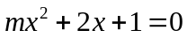无实数根，则m的取值范围为( )．
A．m≠0 B．m＞1 C．m＜1且m≠0 D．m＞-1
2．（2015•烟台）等腰三角形边长分别为a，b，2，且a，b是关于x的一元二次方程x²﹣6x+n﹣1=0的两根，则n的值为（ ）.
A．9 B．10 C．9或10 D．8或10
3．若、是一元二次方程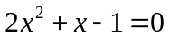的两根，则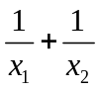的值为（ ）．
A．-1 B．0 C．1 D．2
4．设a，b是方程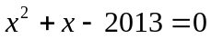的两个实数根，则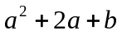的值为（ ）．
A．2010 B．2011 C．2012 D．2013
5．若ab≠1，且有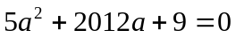，及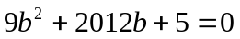，则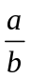的值是（ ）．
A． B． C．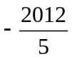 D．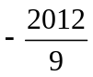
6．超市一月份的营业额为200万元，已知第一季度的总营业额共1000万元， 如果平均每月增长率为x，则由题意列方程应为( )
A.200(1+x)²=1000 B.200+200×2x=1000
C.200+200×3x=1000 D.200[1+(1+x)+(1+x)²]=1000
二、填空题
7．已知关于x的方程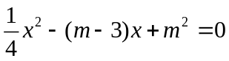有两个不相等的实数根，那么m的最大整数值是________．
8．关于x的一元二次方程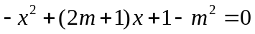无实数根，则m的取值范围是__ ___．
9．（2015•曲靖）一元二次方程x²﹣5x+c=0有两个不相等的实数根且两根之积为正数，若c是整数，
则c= ．（只需填一个）．
10．在Rt△ABC中，∠C=90⁰，a、b、c分别是∠A、∠B、∠C的对边，a、b是关于x的方程的两根，那么AB边上的中线长是 .
11．（2016•南京）设x₁、x₂是方程x²﹣4x+m=0的两个根，且x₁+x₂﹣x₁x₂=1，则x₁+x₂= ，m= ．

12．已知：关于x的方程①的两个实数根的倒数和等于3，关于x的方程②有实数根且k为正整数，则代数式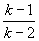的值为 .

三、解答题
13. 已知关于x的方程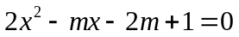的两根的平方和等于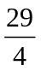，求m的值．

14．（2016•南充）已知关于x的一元二次方程x²﹣6x+（2m+1）=0有实数根．
（1）求m的取值范围；
（2）如果方程的两个实数根为x₁，x₂，且2x₁x₂+x₁+x₂≥20，求m的取值范围．

15．（2015•峨眉山市一模）已知关于x的一元二次方程x²﹣2kx+k²+2=2（1﹣x）有两个实数根x₁、x₂．
（1）求实数k的取值范围；
（2）若方程的两实数根x₁、x₂满足|x₁+x₂|=x₁x₂﹣1，求k的值．

【答案与解析】
一、选择题
1．【答案】B；
【解析】当m＝0时，原方程的解是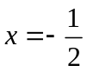；当m≠0时，由题意知△＝2²-4·m×1＜0，所以m＞1．
2．【答案】B ；
【解析】∵三角形是等腰直角三角形，
∴①a=2，或b=2，②a=b两种情况，
①当a=2，或b=2时，
∵a，b是关于x的一元二次方程x²﹣6x+n﹣1=0的两根，
∴x=2，
把x=2代入x²﹣6x+n﹣1=0得，2²﹣6×2+n﹣1=0，
解得：n=9，
当n=9，方程的两根是2和4，而2，4，2不能组成三角形，
故n=9不合题意，
②当a=b时，方程x²﹣6x+n﹣1=0有两个相等的实数根，
∴△=（﹣6）²﹣4（n﹣1）=0
解得：n=10，
故选B．
3．【答案】C ；
【解析】由一元二次方程根与系数的关系知：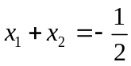，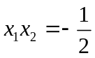，从而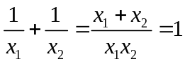．
4.【答案】C；
【解析】依题意有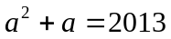，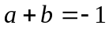，∴．
5．【答案】A ；
【解析】因为及，
于是有及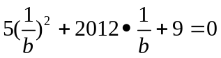，
又因为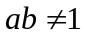，所以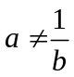，故a和可看成方程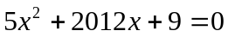的两根，
再运用根与系数的关系得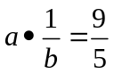，即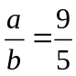．
6．【答案】D；
【解析】一月份的营业额为200万元；二月份的营业额为200（1+x）万元；
三月份的营业额为200（1+x）²万元；一季度的总营业额共1000万元，
所以200[1+(1+x)+(1+x)²]=1000，故选D.
二、填空题
7．【答案】1；
【解析】由题意知△＝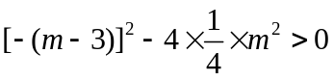，所以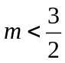，因此m的最大整数值是1．
8．【答案】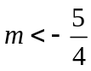；
【解析】因为关于x的一元二次方程无实数根，
所以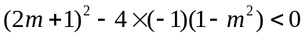，解得．
9．【答案】4；
【解析】∵一元二次方程x²﹣5x+c=0有两个不相等的实数根，
∴△=（﹣5）²﹣4c＞0，解得c＜，
∵x₁+x₂=5，x₁x₂=c＞0，c是整数，
∴c=4．
故答案为：4．
10．【答案】；
【解析】因直角三角形两直角边a、b是方程的二根，
∴有a+b=7①a·b=c+7②，由勾股定理知c²=a²+b²③，联立①②③组成方程组求得c=5，
∴斜边上的中线为斜边的一半，故答案为.
11【答案】4；3．
【解析】∵x₁、x₂是方程x²﹣4x+m=0的两个根，∴x₁+x₂=﹣=4，x₁x₂==m．∵x₁+x₂﹣x₁x₂=4﹣m=1，
∴m=3．
12.【答案】0.
【解析】先根据根与系数的关系求得a值，a=-1,再将a=-1代入到第二个方程.
因第二个方程一定有实根，由△≥0得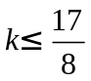，因为k为正整数，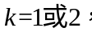
当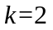时，分母为0，故舍去，所以k=1,
当k=1时. 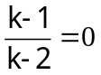.

三、解答题
13. 【答案与解析】
解：设方程的两根为x₁、x₂，则由根与系数关系，
得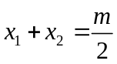，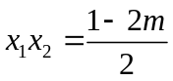．
由题意，得 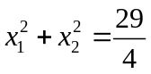，
即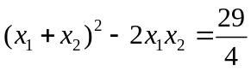，
∴ 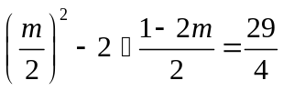，
整理，得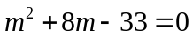．解得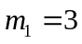，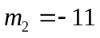．
当m＝3时，△＝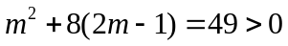；
当m＝-11时，△＝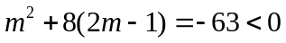，方程无实数根．
∴ m＝-11不合题意，应舍去．
∴ m的值为3．

14. 【答案与解析】
解：（1）根据题意得△=（﹣6）²﹣4（2m+1）≥0，
解得m≤4；
（2）根据题意得x₁+x₂=6，x₁x₂=2m+1，
而2x₁x₂+x₁+x₂≥20，
所以2（2m+1）+6≥20，解得m≥3，
而m≤4，
所以m的范围为3≤m≤4．

15. 【答案与解析】
解：（1）方程整理为x²﹣2（k﹣1）x+k²=0，
根据题意得△=4（k﹣1）²﹣4k²≥0，
解得k≤；
（2）根据题意得x₁+x₂=2（k﹣1），x₁•x₂=k²，
∵|x₁+x₂|=x₁x₂﹣1，
∴|2（k﹣1）|=k²﹣1，
∵k≤，
∴﹣2（k﹣1）=k²﹣1，
整理得k²+2k﹣3=0，解得k₁=﹣3，k₂=1（舍去），
∴k=﹣3．

